Міністерство освіти і науки України
Національний університет «Львівська політехніка»
Кафедра систем штучного інтелекту



Звіт

Звіт
про виконання лабораторних та практичних робіт блоку № 2
На тему: «Змінні, константи, типи даних та розмір типів даних. Системи числення. Двійкова система числення. Умовні та логічні оператори. Базові операції та вбудовані функції. Ввід вивід. Коментарі. Лінійні та розгалужені алгоритми.»
з дисципліни: «Основи програмування»
до:
Практичних Робіт до блоку № 2

Виконав:
Студент групи ШІ-12
Нечай Артем Романович

Тема роботи:
Змінні, константи, типи даних та розмір типів даних. Системи числення. Двійкова система числення. Умовні та логічні оператори. Базові операції та вбудовані функції. Ввід вивід. Коментарі. Лінійні та розгалужені алгоритми.

Мета роботи:
Ознайомитися з типами даних та їх розмірами. Навчитися перетворювати числа в інші системи числення, навчитися використати логічні оператори, базові вбудовані функції, писати коментарі, лінійні та розгалужені алгоритми.

Теоретичні відомості:
- Теоретичні відомості з переліком важливих тем:
- Тема №1: Змінні, константи, типи даних та розмір типів даних.
- Тема №2: Системи числення. Двійкова система числення.
- Тема №3: Умовні та логічні оператори.
- Тема №4: Базові операції та вбудовані функції. Ввід вивід.
- Тема №5: Коментарі.
- Тема №6: Лінійні та розгалужені алгоритми.

- Індивідуальний план опрацювання теорії:
- Тема №1: Змінні, константи, типи даних та розмір типів даних.
  - Джерела Інформації
    - Лекції О. Пшеничного
    - Лекційні матеріали
  - Що опрацьовано:
    - Ознайомлений з поняттям константа, типами даних і їх розмірністю.
  - Статус: Ознайомлений
  - Початок опрацювання теми: 29.09.2026
  - Завершення опрацювання теми: 08.10.2026

- Тема №2: Системи числення. Двійкова система числення.
  - Джерела Інформації
    - Лекції О. Пшеничного
  - Що опрацьовано:
    - Ознайомлений з десятковою, двійковою, вісімковою, шістнадцятковою системами числення.
  - Статус: Ознайомлений
  - Початок опрацювання теми: 29.09.2026
  - Завершення опрацювання теми: 08.10.2026

- Тема №3: Умовні та логічні оператори.
  - Джерела Інформації
    - Лекції О. Пшеничного
    - Лекційні матеріали
  - Що опрацьовано:
    - Ознайомлений з основними логічними та умовними операторами.
  - Статус: Ознайомлений
  - Початок опрацювання теми: 29.09.2026
  - Завершення опрацювання теми: 08.10.2026

- Тема №4: Базові операції та вбудовані функції. Ввід вивід.
  - Джерела Інформації
    - Лекції О. Пшеничного
    - Лекційні матеріали
  - Що опрацьовано:
    - Ознайомлений з основними вбудованими функціями: cin, cout, pow і так далі.
  - Статус: Ознайомлений
  - Початок опрацювання теми: 29.09.2026
  - Завершення опрацювання теми: 08.10.2026

- Тема №5: Коментарі.
  - Джерела Інформації
    - Лекції О. Пшеничного
  - Що опрацьовано:
    - Ознайомлений з правилами оформлення коментарів і як, для чого вони.
  - Статус: Ознайомлений
  - Початок опрацювання теми: 29.09.2026
  - Завершення опрацювання теми: 08.10.2026

- Тема №6: Лінійні та розгалужені алгоритми.
  - Джерела Інформації
    - Лекції О. Пшеничного
    - Лекційні матеріали
  - Що опрацьовано:
    - Ознайомлений з поняттями лінійні та розгалужені алгоритми.
  - Статус: Ознайомлений
  - Початок опрацювання теми: 29.09.2026
  - Завершення опрацювання теми: 08.10.2026

Виконання роботи:

1. Опрацювання завдання та вимог до програм та середовища:
Завдання №1 Lab# programming: Lab 1 Task 1
- Варіант завдання: 8
- Деталі завдання: Обчислити значення виразу при різних дійсних типах даних (float й double). Обчислення варто виконувати з використанням проміжних змінних. Порівняти й пояснити отримані результати. 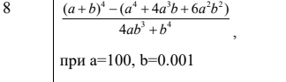
- Важливі деталі для врахування в імплементації програми:
використовувати cin cout, допоміжні змінні для зберігання
проміжних результатів.

Завдання №2 Lab# programming: Lab 1 Task 2
- Варіант завдання: 8
- Деталі завдання: Обчислити значення виразів. Пояснити отримані результати.
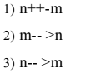
- Важливі деталі для врахування в імплементації програми: Для вводу й виводу даних використати операції >> й << і стандартні потоки cin й cout.

Завдання №3 Experimental Exercises Activities - Binary Calculations
- Варіант завдання:
- Деталі завдання:
1. Згенерувати в рандомайзері десяткове число y від 15 до 89
2. Згенерувати в рандомайзері десяткове число x від 15 до 89
3. Перевести y у двійкову систему числення
4. Перевести x у двійкову систему числення
5. Додати два двійкових числа x та y
6. Поділити отриману суму на менше згенероване число
7. Перевести результат ділення в десяткове число
- Важливі деталі для врахування в імплементації програми:

Завдання №4 Practice# programming: Class Practice Task
- Деталі завдання:
Створити простий аналізатор надійності пароля. Користувач описує свій пароль, його довжину та які типи символів у ньому є, а програма визначає рівень надійності і видає рекомендацію, що саме варто виправити.
- Важливі деталі для врахування в імплементації програми: використати if, else, switch case, cin, cout, and, or, not

2. Дизайн та планована оцінка часу виконання завдань:
Програма №1 Аналізатор надійності пароля
- Блок-схема:
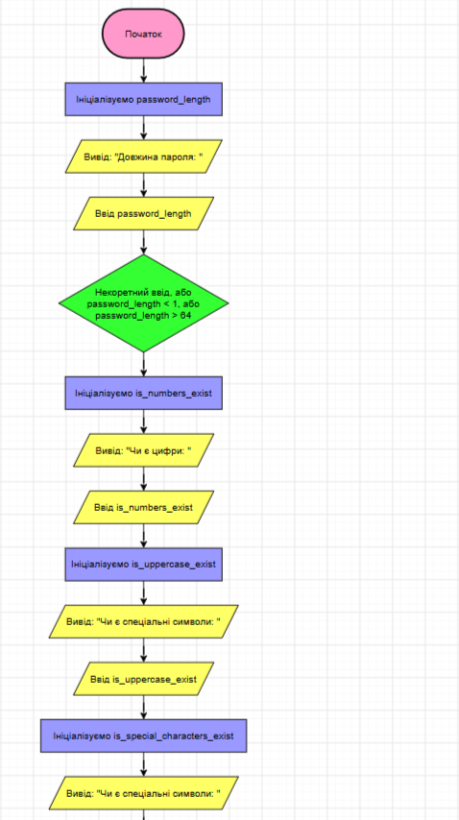
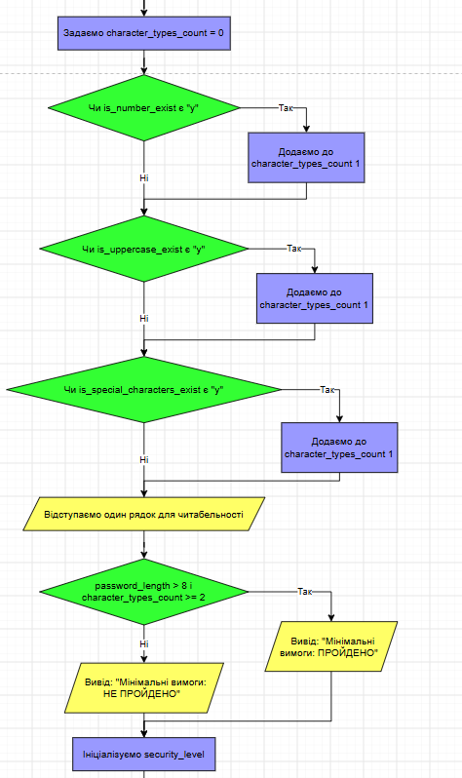
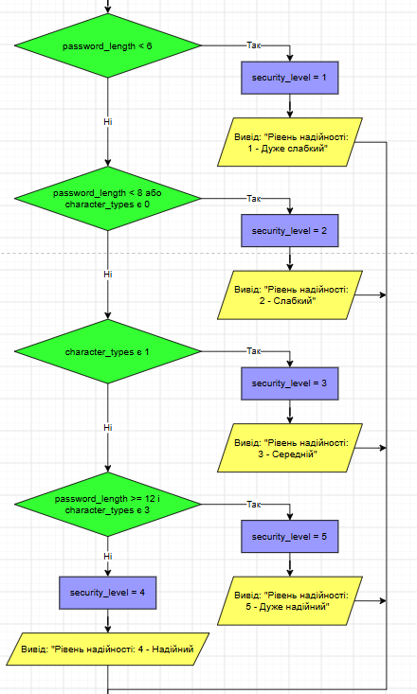
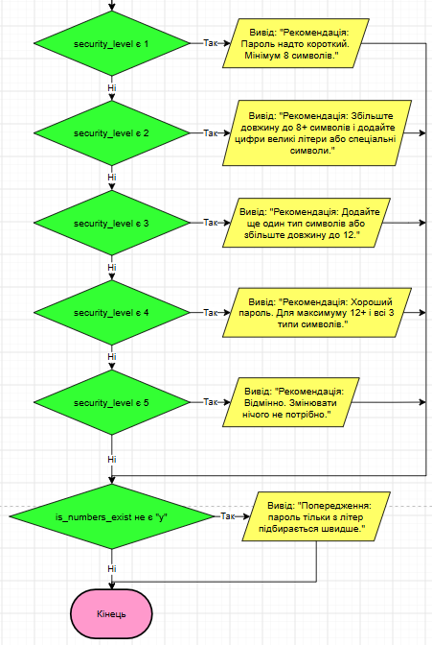
Рис.1. Блок-схема до програми Аналізатор надійності пароля

- Планований час на реалізацію: 2 години
- Важливі деталі для врахування в імплементації:
Використати cin, cout, switch case

Програма №1 Аналізатор надійності пароля
- Блок-схема:
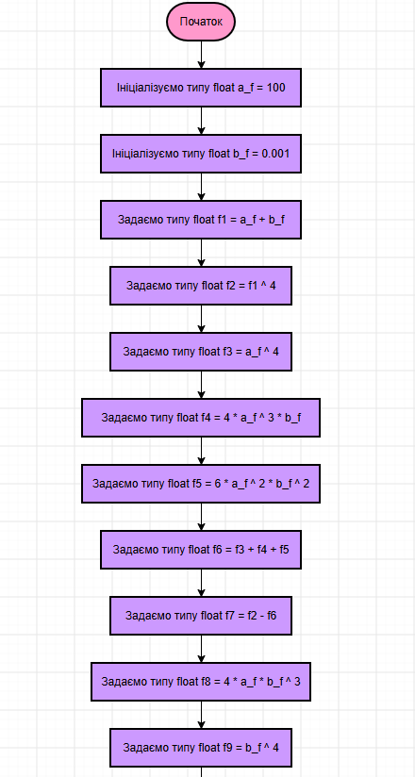
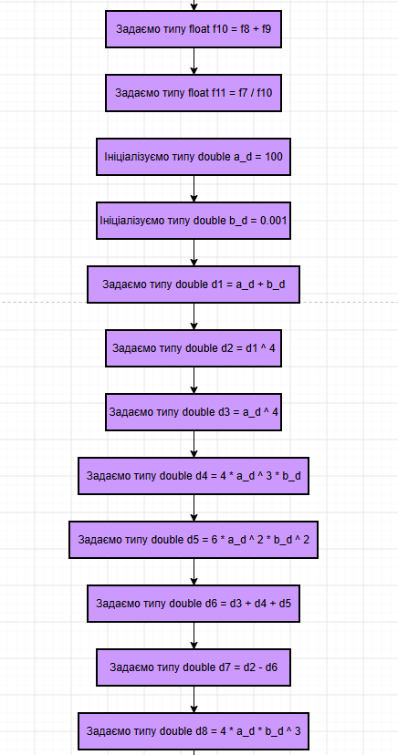
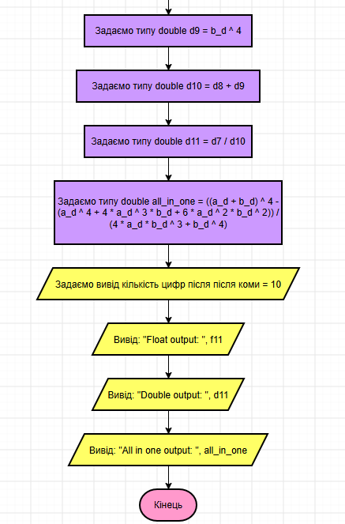
Рис.2. Блок-схема до програми Lab 1 Task 1

- Планований час на реалізацію: 1.5 години
- Важливі деталі для врахування в імплементації:
Використати типи float і double, cout

3. Конфігурація середовища до виконання завдань:
Нічого не встановлював

4. Код програм з посиланням на зовнішні ресурси:

Завдання №1 Lab# programming: Lab 1 Task 1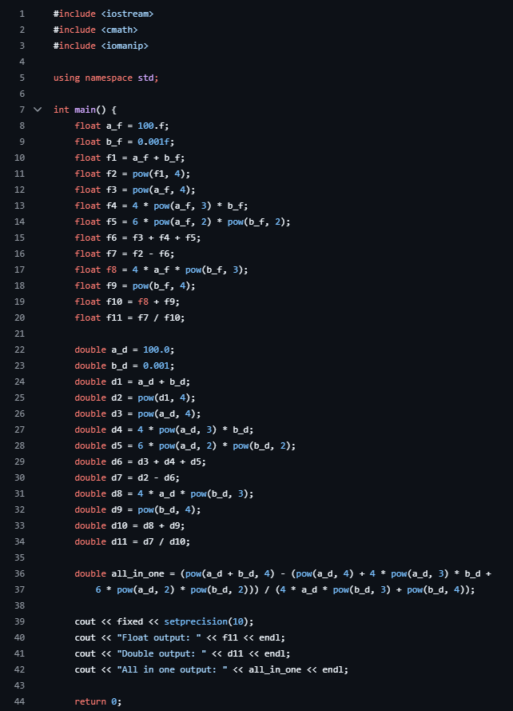
Рис.3. Код програми Lab 1 Task 1
Посилання на github: https://github.com/Nechosart/Epic2/blob/main/lab_1_task_1.cpp
Посилання на файл коду в пулреквесті: https://github.com/artificial-intelligence-department/ai_programming_playground_2026/pull/338/changes/874cbc5e2cf83850e3641fb06143f27ee04ebedd#diff-abe47befe2e75d299b9b0129100fa89a07bdc4fc91c361f5c9ffe2e0eb428992

Завдання №2 Lab# programming: Lab 1 Task 2
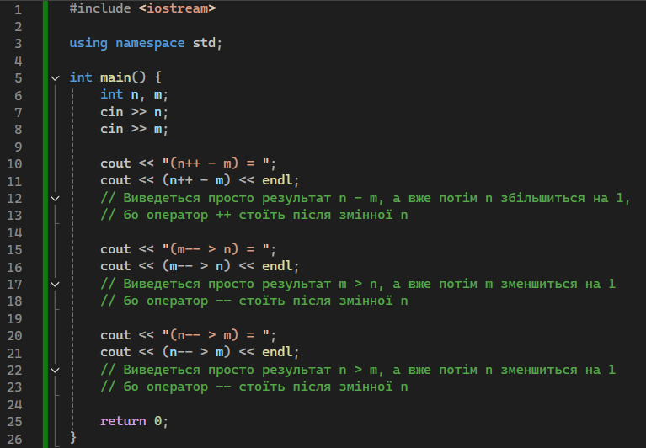
Рис.4. Код програми Lab 1 Task 2
Посилання на github: https://github.com/Nechosart/Epic2/blob/main/lab_1_task_2.cpp
Посилання на файл коду в пулреквесті: https://github.com/artificial-intelligence-department/ai_programming_playground_2026/pull/338/changes/874cbc5e2cf83850e3641fb06143f27ee04ebedd#diff-4b53024ec49324cde89b4313aee822003c82527fc1650e15b53f1a4ac55fbd35

Завдання №2 Practice# programming: Class Practice Task
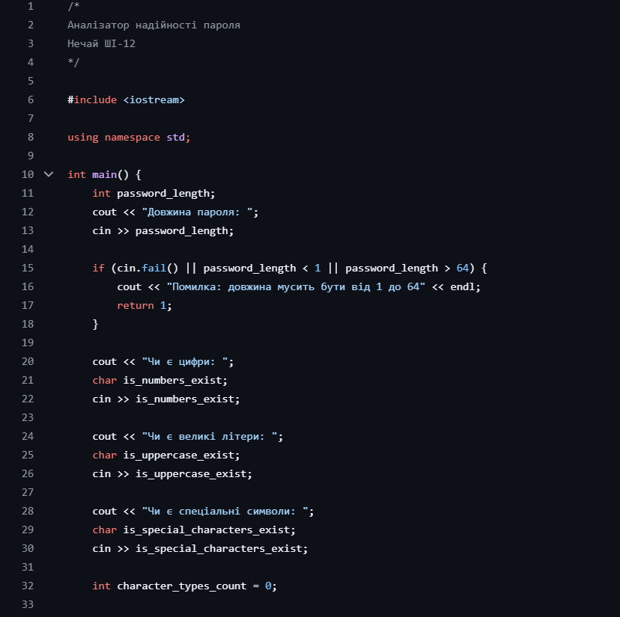
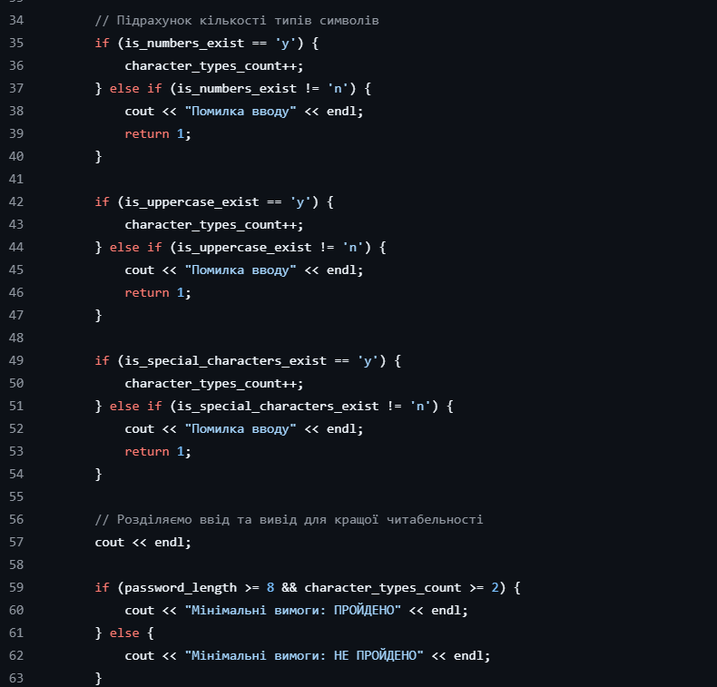
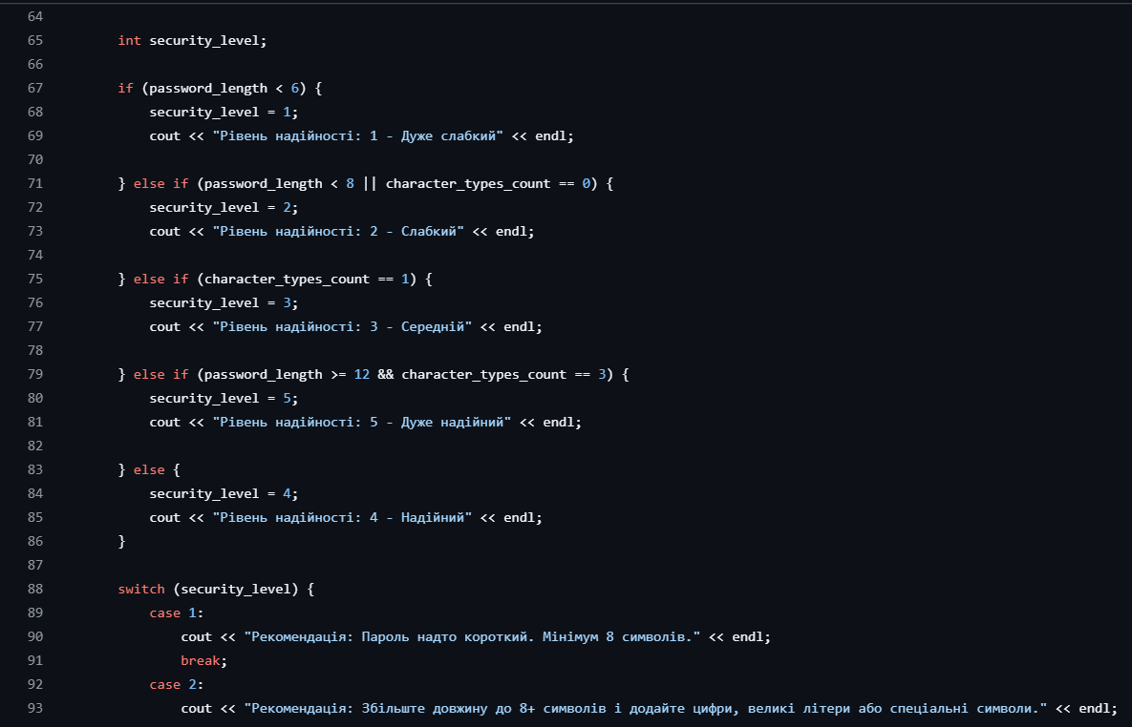
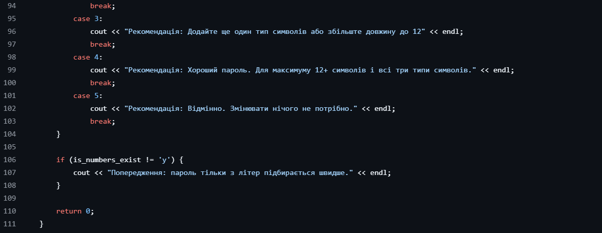
Рис.5. Код програми Аналізатор надійності пароля
Посилання на github: https://github.com/Nechosart/Epic2/blob/main/practice_task.cpp
Посилання на файл коду в пулреквесті: https://github.com/artificial-intelligence-department/ai_programming_playground_2026/pull/338/changes/874cbc5e2cf83850e3641fb06143f27ee04ebedd#diff-77ec399c8d16968e7f4af6c8a69d656a083cc6e577d0994cd9694cc7c35a3517

5. Результати виконання завдань, тестування та фактично затрачений час:
Завдання №1 Lab# programming: Lab 1 Task 1
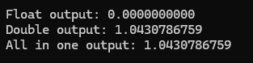
Рис.6. Вивід програми Lab 1 Task 1
Час затрачений на виконання завдання: 1.5 години
Завдання №2 Lab# programming: Lab 1 Task 2
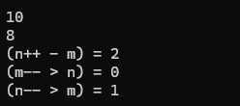
Рис.7. Вивід програми Lab 1 Task 2
Час затрачений на виконання завдання: 30 хвилин
Завдання №3 Experimental Exercises Activities - Binary Calculations
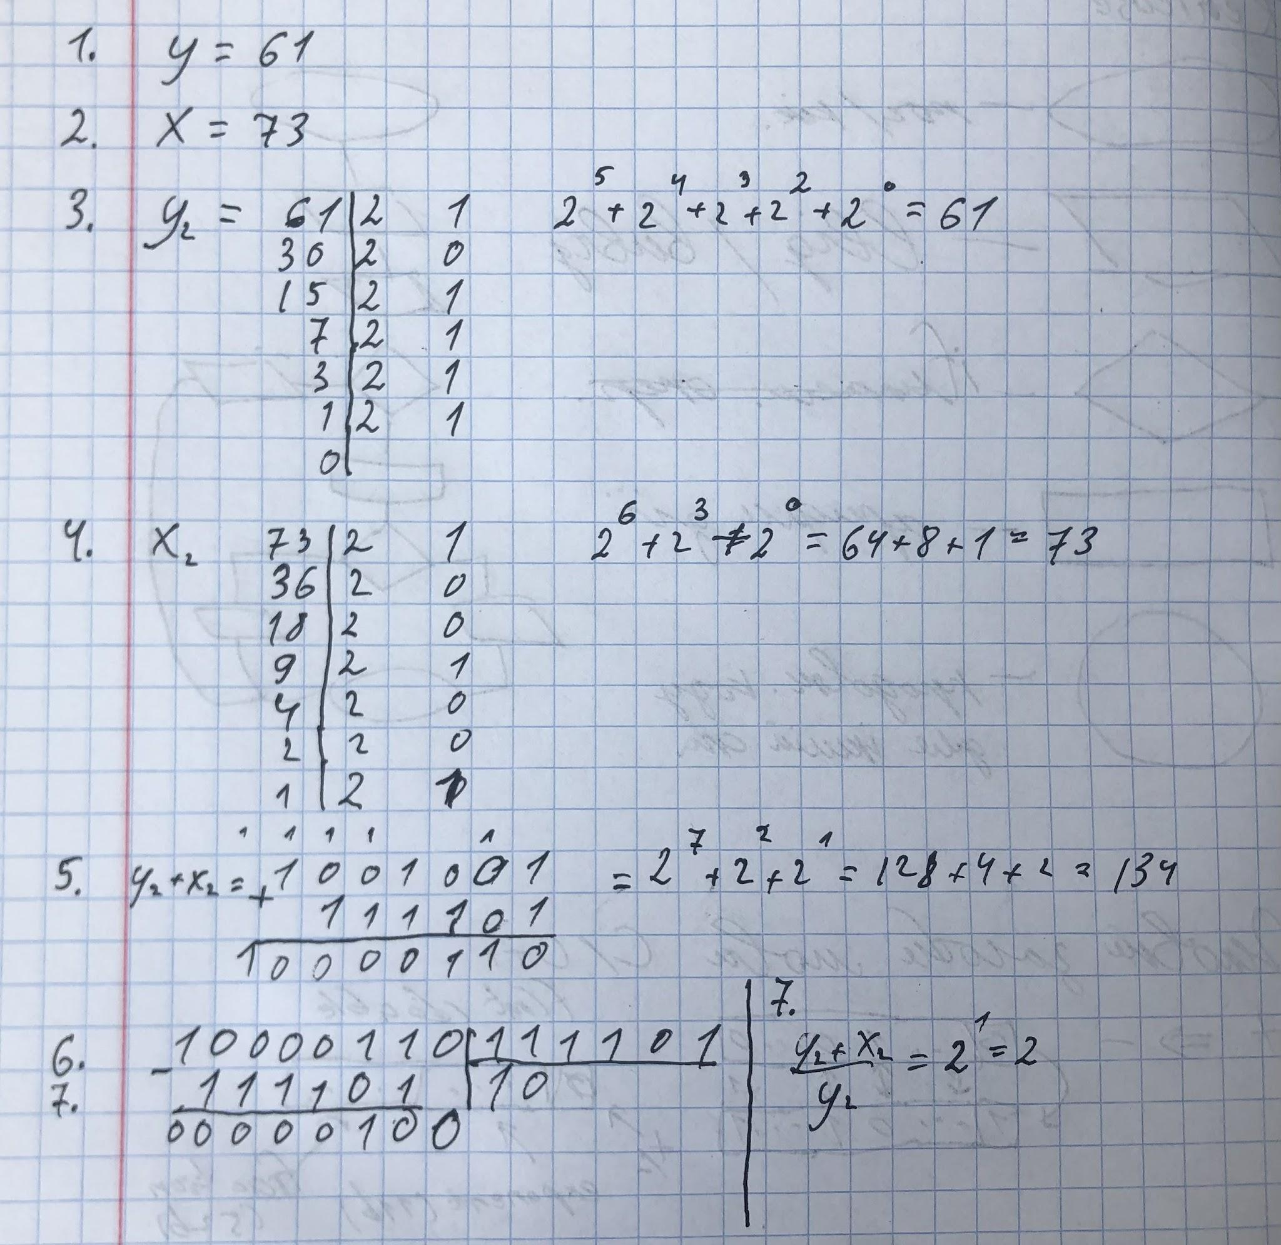
Рис.8. Бінарні обчислення
Час затрачений на виконання завдання: 45 хвилин

Завдання №4 Practice# programming: Class Practice Task
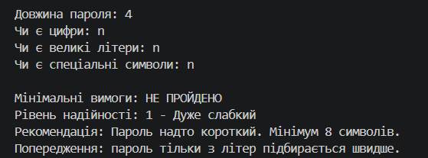
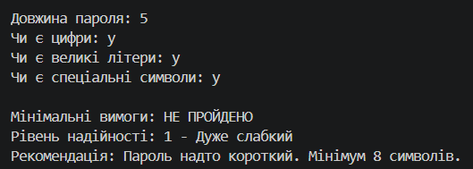
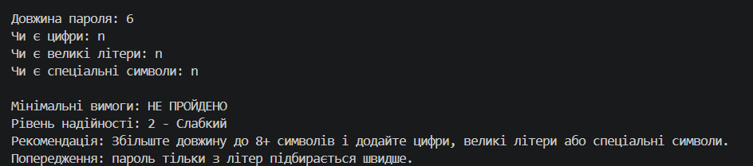
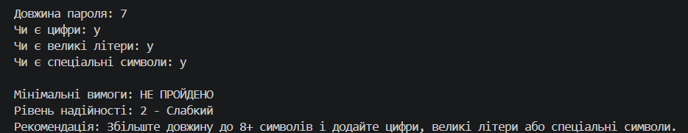
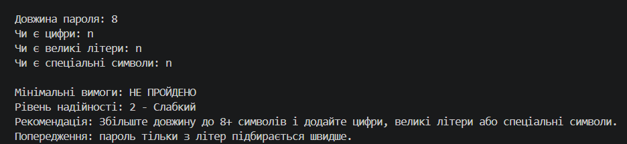
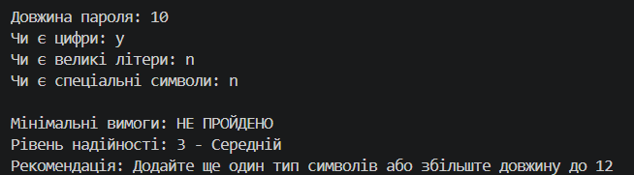
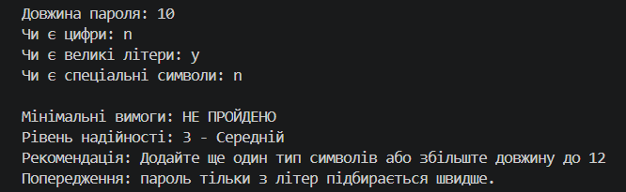
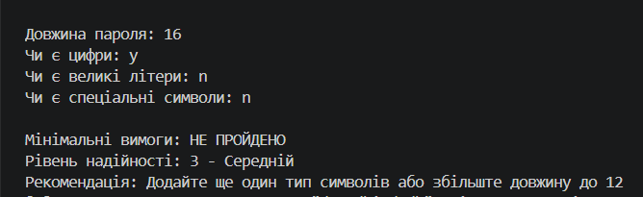
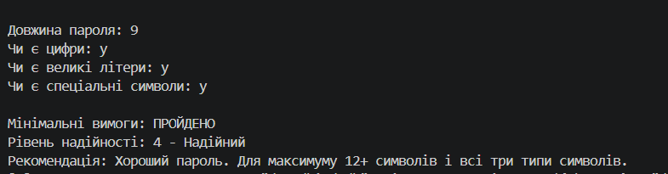
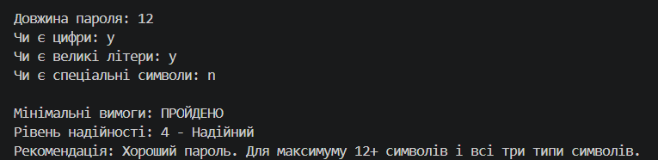
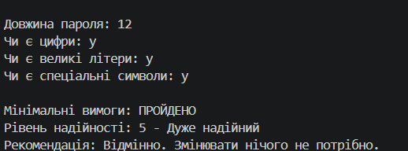
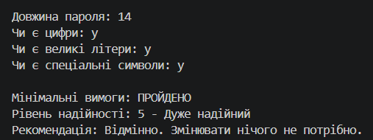
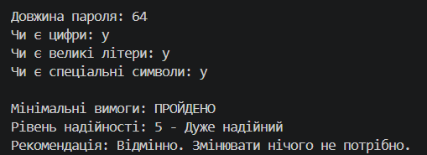
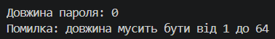
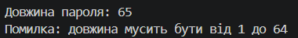
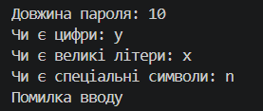
Рис.9. Вивід коду програми Аналізатор надійності пароля
Час затрачений на виконання завдання: 2 години

6. Кооперація з командою:
- 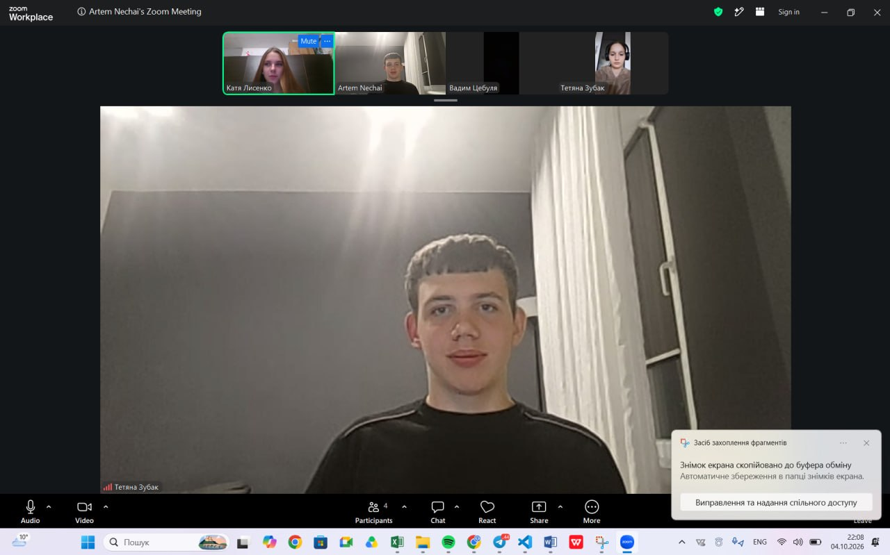
Рис.10. Зустріч з командою в зумі
- 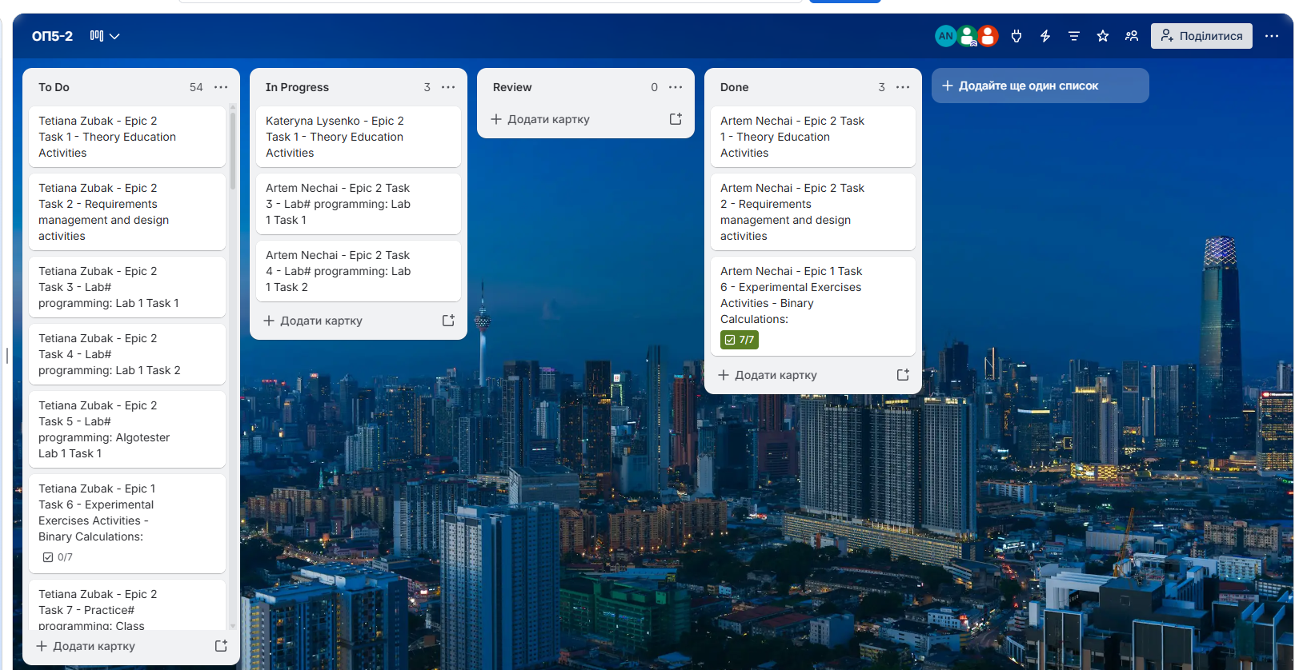
Рис.11. Дошка трелло часом на 05.10
04.10 - Зустріч з командою в зумі, обговорення епіку, завдань, як успіхи у кожного, питання з теорії

Висновки:
Глибше ознайомився з основними типами даних та їх розмірами. Навчився перетворювати числа в інші системи числення, також покращив свої навички з використання логічних операторів, базових вбудованих функцій, покращив написання коментарів, лінійних та розгалужених алгоритмів.

